РЕСПУБЛИКА БЕЛАРУСЬ

ПАСПОРТ
воинского захоронения
4778
(захоронения жертв войн)
(учетный номер)

1. Место и дата захоронения Брестская область, Пинский район,________
(область, район, город,
Загородский сельский совет, д. Камень, ___
сельсовет, населенный пункт, число, месяц, год)
_________________________________________1942 г. ______________________

2. Вид захоронения Братская могила _

3. Охранная зона (границы захоронения)_____Длина – 22 м., ширина – 16 м._____

4. Краткое описание захоронения и его состояние______________________________
Памятник из мраморной крошки. ___
Установлен в 1990 г. ____
Длина-2 м., ширина- 2 м., высота -2,5 м.______

5. Количество захороненных:

Всего | В том числе по категориям |  |  |  |  |  |  |  | Из них |  | Приме-  чание
Всего | военнослужащих |  | участников сопротивления |  | военнопленных |  | жертв войн |  |  |  | Приме-  чание
Всего | изве-  стных | неиз-  вест-  ных | изве-  стных | неиз-  вест-  ных | изве-  стных | неиз-  вест-  ных | изве-  стных | неиз-  вест-  ных | изве-  стных | неиз-  вест-  ных | Приме-  чание
600 | - | - | - | - | - | - | - | 600 | - | 600

6. Персональные сведения о захороненных:

№  п/п | Воинское  звание | Фамилия | Собственное  имя | Отчество  (если таковое  имеется) | Дата  рождения | Дата гибели или смерти | Место первичного  захоронения | Место  службы | Место  рождения  и призыва
1. |  |  |  |  |  | 1942 г. | д. Камень,  0,5 км. западнее, в лесу

7. Кто осуществляет уход за захоронением____________________________________
Загородский сельисполком, ГУО «Погост - Загородская средняя школа имени____
славянских просветителей Кирилла и Мефодия» Пинского района________________

8. Фотоснимок захоронения 9. Карта расположения

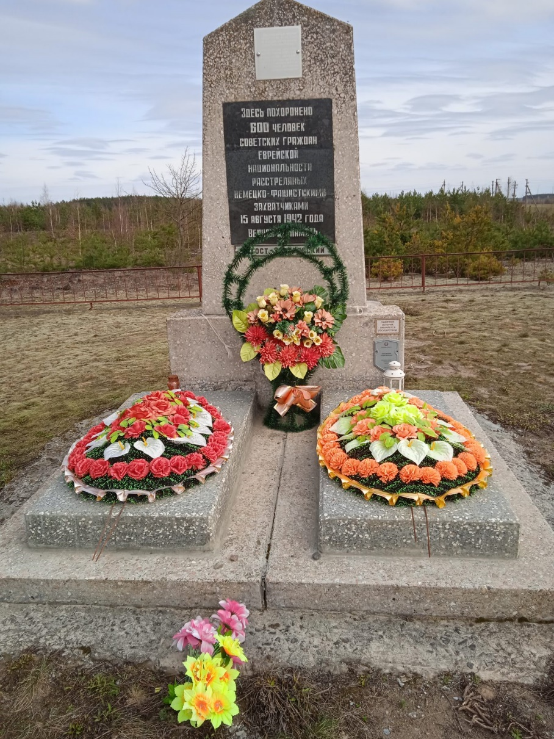
С

Камень
Вяз

Ставок
Ю

Посеничи

Пинск

10. Дополнительная информация____________________________________________
_____________________________________________________________________
________________________________________________________________________

11. Подписи уполномоченных представителей:

местного исполнительного Председатель Пинского районного
и распорядительного органа исполнительного комитета
базового территориального уровня В.В. Ребковец
«_____»_______________20____ г.
М.П.

военного комиссариата Военный комиссар г. Пинска
М.П. и Пинского района
полковник
А.Н. Онуфриюк
«_____» ______________20____ г.

